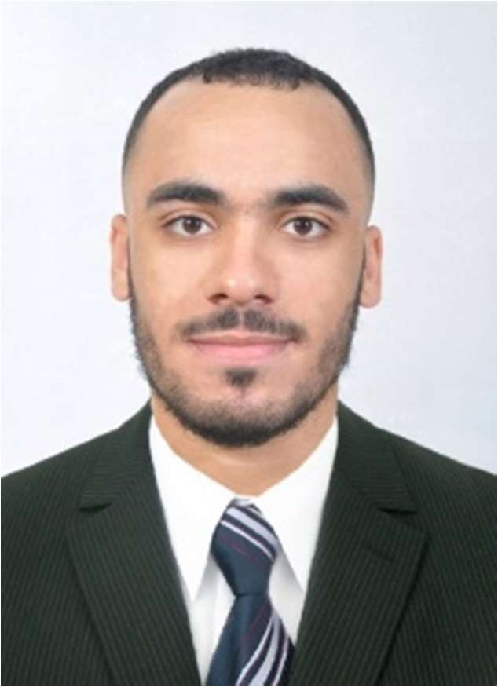

 

 +212649481125

 [Batati.ilias@gmail.com](mailto:Batati.ilias@gmail.com)

* HAY EL AMAL 2 RUE 45 N°7, DERB SULTAN, CASABLANCA

 CELIBATAIRE

 22/08/1999

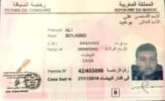 PERMIS B

**EXPERIENCE PROFESSIONNELLES :**

# Avril2020 - Aout2020 : COMMERCE LIBRE

* Vente des appareils électroniques.
* Vente de matériel de nettoyage et de stérilisateurs.

# Octobre2019 – Mars2020 : STAGE à Maghreb Bâtiment Et Travaux Publics, El Maarif

* Responsable du suivi du ferraillage.
* Calculer le métré dans le chantier.
* Envoyer les rapports journaliers de rendement.

**FORMATION ACADEMIQUE :**

**2020 - 2021 :** En cours d’obtention du certificat de coach sportif professionnel, programme

« INTILAQA » délivré par TIBU MAROC et la fondation DROSSOS.

**2018 - 2020 :** Diplôme de Technicien spécialisé en « GENIE CIVIL », ISTA/OFPPT Ain Borja, Casablanca.

**2016 - 2017 :** Baccalauréat, Science physique-chimique, Lycée Jamal Eddine El Mahyaoui, Casablanca.

**COMPETENCE TRANSERVERSALES :**

# LINGUISTIQUES :

* + **Arabe :** Langue Maternelle.
  + **Français** : Lu, écrit, parlé Moyennement.
  + **Anglais :** Lu, écrit, parlé Basiquement.

1. **INFORMATIQUES :**

* **Pack office (Word, Excel, Power Point) :** En cours d’obtention du diplôme certifié par Microsoft office 2021.

# COMPORTEMENTALES :

* + Gestion de temps et des priorités.
  + Travail d’équipe.
  + Flexibilité et adaptation.

1. **REALISATION :**

* Ceinture bleue au Taekwondo en l’année 2010.
* Ceinture verte au Full-contact en l’année 2013.
* 10 médailles dans des compétitions locales de Taekwondo.

**VIE SOCIALE ET CITOYENNE :**

# CULTUREL :

* + **Lecture :** Développement personnel, Romans Comiques.
  + **Musique :** Passionné de la musique traditionnelle du grand Maghreb.

# EXPERIENCE DE BENEVOLAT :

* + **Don du sang :** Donneur régulier.
  + **Aide et soutien aux populations vulnérables :** Personnes âgées, handicapés.

# SECOURISME ET FIRST AID :

* + Certifié en secourisme de la « FONDATION AFRICAINE DES SECOURISTES »